互动表情功能需求

|  |  |  |  |
| --- | --- | --- | --- |
| 文档状态 | ■ 草案 □ 修正案 □ 发布案 | | |
| 文档列表 | | | |
| 文档版本 | 修改时间 | 修改人 | 修改内容 |
| V1.0 | 2018.8.24 | 张柯良 | 建立文档 |

1. 设计目的

* 使玩家在游戏过程中，可以拥有更多的互动，增加互动的内容、方式，使游戏不再枯燥

1. 设计内容

* 互动表情功能包括了：其他玩家的玩家信息及互动表情内容、玩家自身的信息及互动表情内容

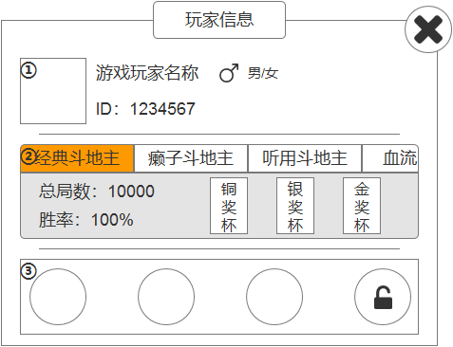

图1：玩家信息界面

* + 显示内容：①玩家个人基础信息 ②玩家对局信息 ③互动表情选项列表
    - 玩家个人基础信息：显示玩家的头像、名称、ID、性别
    - 玩家对局信息：玩家当前游戏地区的游戏列表（最好能一排显示完，如果实在不行再考虑可拖动的操作）、玩家选中游戏模式的对局信息（总局数、胜率）、玩家选中游戏模式的比赛场得奖次数。PS：这里需要注意一下，玩家总局数为选择的游戏模式的总局数，并且只显示金币场的局数，比赛场和房卡场都不进行统计；房卡场模式下，也显示金币场的总局数
    - 其他玩家互动表情选项列表：目前设定为3个普通表情；3个普通表情为送花、丢转头、吐烟（需要单独制作）
    - 自己的互动表情选项列表：目前设定为3个普通表情；3个普通表情为高兴、生气、哭泣

3. 需求设计

3.1 其他玩家互动表情需求

* 玩家对局信息：当玩家在游戏中点击其他玩家时，打开玩家信息界面，在玩家信息界面的玩家对局信息区域中，要默认帮玩家勾选当前进行的游戏模式（比如：玩家正在玩血战到底麻将，那么点击他人头像时，弹出的玩家信息界面的玩家对局信息要默认选中血战到底麻将），然后显示对应的信息，显示内容要求：玩家总局数为选择的游戏模式的总局数，并且只显示金币场的局数，比赛场和房卡场都不进行统计；房卡场模式下，也显示金币场的总局数
* 互动表情分为两组，玩家在游戏中点击其他玩家头像时，弹出的玩家信息框，下方的互动表情为发送出去的投掷用互动表情；玩家选择表情后，客户端发送表情请求给后端，然后关闭玩家信息界面，接着等后端返回成功后，对之前选择的玩家发送投掷用互动表情。PS：千万不要弄混了

3.2 自己的互动表情需求

* 互动表情分为两组，玩家在游戏中点击其他玩家头像时，弹出的玩家信息框，下方的互动表情为自己展示出来的人物表情；玩家选择表情后，客户端发送表情请求给后端，然后关闭玩家信息界面，接着等后端返回成功后，在自己的人物/头像播放对应的人物表情。PS：千万不要弄混了

4. 界面需求

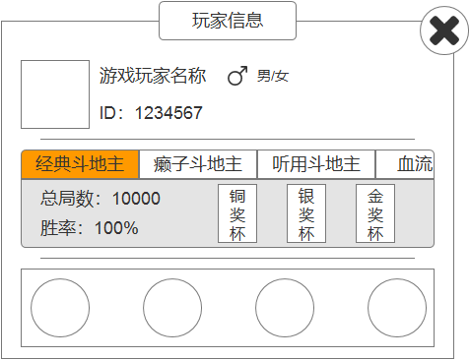

图2：玩家信息界面

4.1 玩家对局信息

* 界面基本样式和大厅个人信息界面一致，在玩家对局信息处会有一点区别（之后大厅的个人信息界面会根据这个修改）除此以外，玩家的比赛奖杯也需要在右下角显示出对应的奖杯获得数量

4.2 玩家互动表情

* 玩家互动表情分为两组：投掷用互动表情、人物互动表情；互动表情选项列表区域，最多显示4个表情，如果之后有更多的表情，依次向后添加，拖动查看即可
  + 投掷用互动表情：投掷用互动表情是一个玩家发出去给其他玩家的表情，目前已有帧动画资源，后期如果需要制作新的表情，会单独提出需求
  + 人物互动表情：玩家选择后，显示在自己的人物模型/头像上面的表情，类似QQ表情那种，但是会更夸张一点，目前根据需求，需要制作4个表情，会单独出互动表情需求文档

5. 后端需求

5.1 玩家对局信息

* 后端需要对玩家每个游戏的金币场对局信息单独记录，并且也要单独记录每个游戏的比赛场结果，在界面中，需要根据玩家选择，前端发送个类型，来显示不同类型的游戏对局信息

5.2 玩家互动表情

* 玩家互动表情会有高级表情和普通表情的区别，之后会根据需求（目前还未定）来决定玩家如何可以发送高级表情，后端需要预先留出这个判断，并且，玩家投掷用表情和人物互动表情一定不能弄混